Define-se como meia-vida de um elemento radioativo o tempo necessário para que a metade dos átomos radioativos inicialmente presentes em uma amostra pura desse elemento se desintegre. Assim sendo, decorrido o tempo correspondente a uma meia-vida, o número de átomos radioativos, N, presentes na amostra será a metade do número inicial de átomos radioativos, N0.

O gráfico a seguir mostra a fração de átomos radioativos, N/N0, presentes em três amostras radioativas puras, X, Y e Z, em função do tempo.

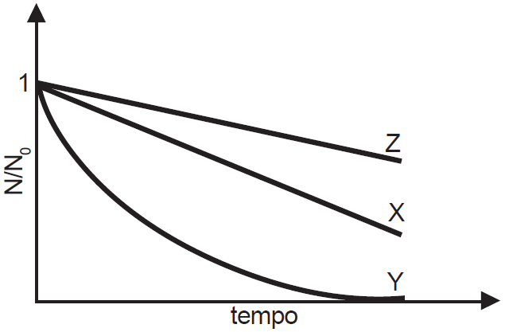

A alternativa que apresenta as amostras em ordem **crescente** de suas meias-vidas é:

a) X – Y – Z

b) X – Z – Y

c) Y – X – Z

d) Y – Z – X

e) Z – X – Y